Министерство науки и высшего образования Российской Федерации

Федеральное государственное бюджетное образовательное учреждение высшего образования «Ульяновский государственный технический университет»

Кафедра «Вычислительная техника»

**Отчет по лабораторной работе №6**

**«WEB-разработка»**

Дисциплина: Разработка профессиональных приложений

Вариант № 10

Выполнила:

студентка группы ИВТАСбд-21

Микка Е. И.

Проверил:

преподаватель кафедры

«Вычислительная техника»

Исхаков И.И.

Ульяновск, 2023

**Задание.**

В данной лабораторной работе необходимо реализовать WEB-интерфейс для просмотра объектов, хранящихся в базе данных. Предметная область за основу берется та же самая, что и в лабораторных работах 3 и 4. Для работы с базами данных используется ORM peewee, для реализации WEB- части –cherrypy.

Необходимо реализовать просмотр данных, их изменение и добавление.

**Выполнение лабораторной работы.**

Для работы с базами данных с использованием ORM peewee первоначально необходимо создать дополнительный python-файл, в котором будет описываться структура базы данных.

В начале реализовывается класс BaseModel, он наследуется от класса Model. Внутри этого класса создается ещё один, а именно класс Meta.

Далее необходимо реализовать два класса Posts и Comments, они будут отвечать за таблицы. Оба этих класса наследуются от класса BaseModel и в них ранее появившийся класс Meta переопределяется.

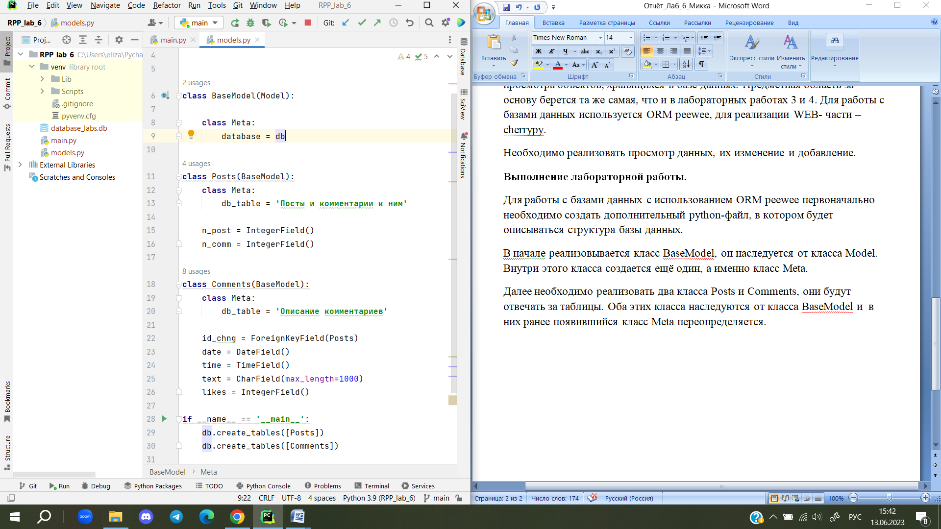

Каждый столбец должен иметь тип вводимых данных, тип поля (IntegerField, CharField и т.д.). ID создается автоматически. В качестве одной из колонок его нет необходимости создавать.

В конце остается только создать таблицы.

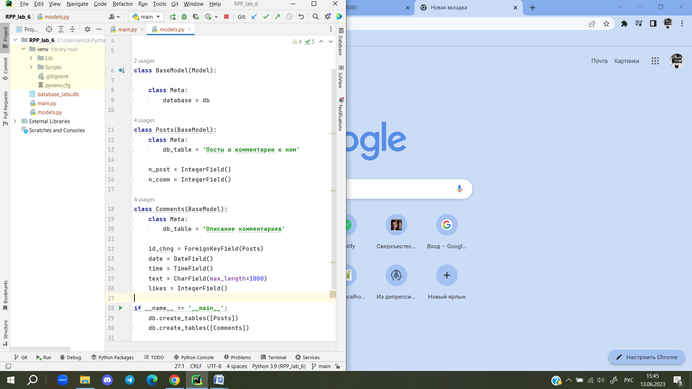

После создания вспомогательного файла, необходимо создать основной main.py. Для работы с cherrypy необходимо создать класс, который будет позже вызываться для запуска WEB-сервера, в данной случае это класс – DB_Tables.

В качестве основной функции выступает функция index, которая посылает на сервер html-страницу, в виде строки через метод return. Начальная страница в браузере имеет следующий вид:

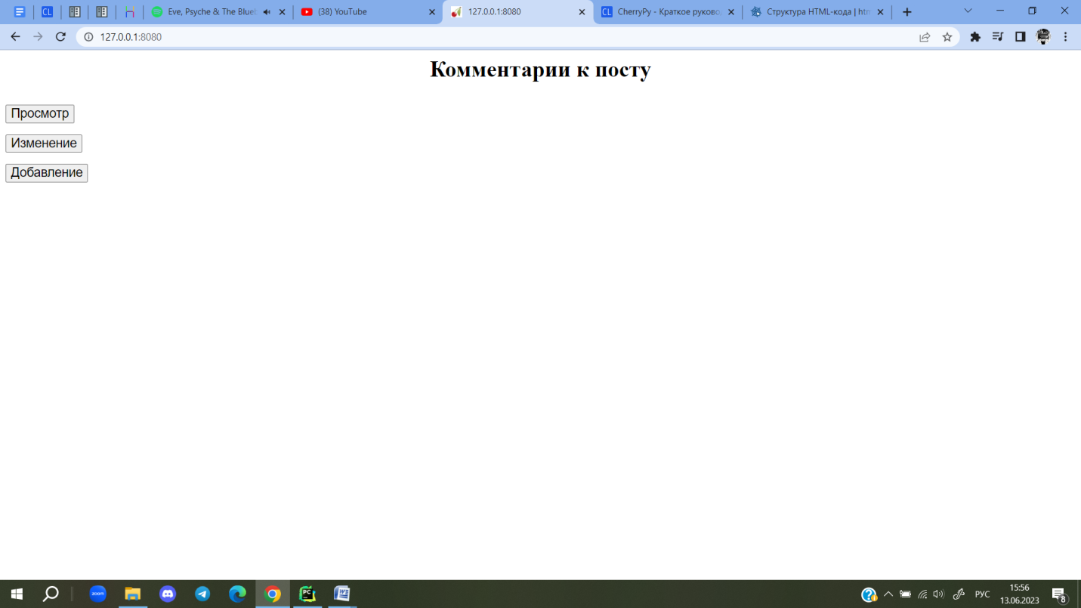

Просмотр данных из базы данных.

Вид страницы в браузере:

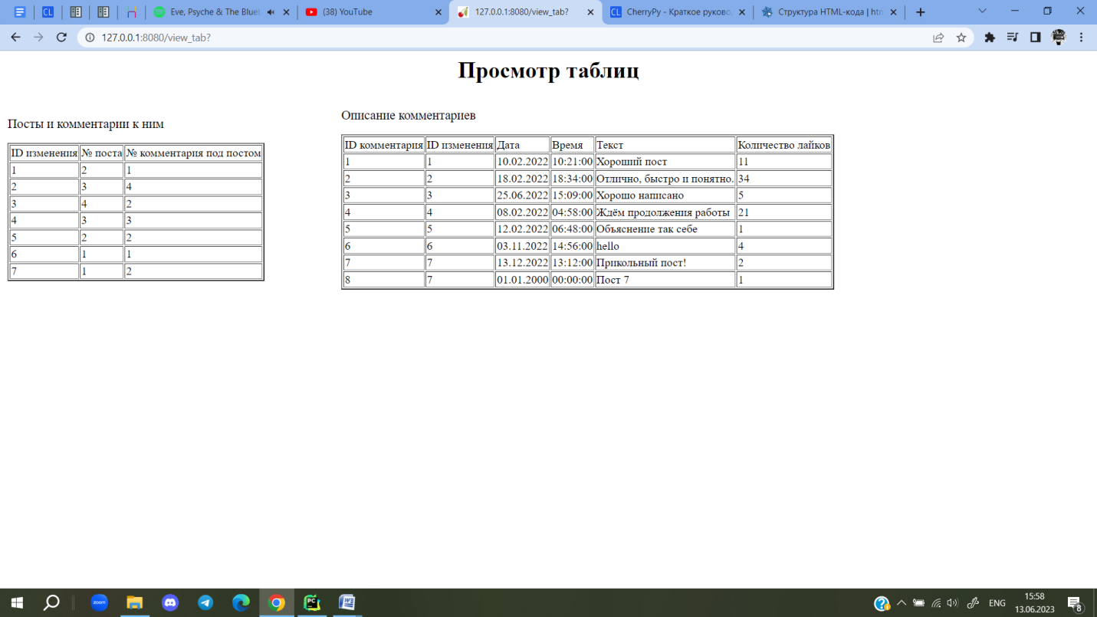

Таблицы создается с использованием тегов <table>, <td> и <tr>. Данные берутся из уже ранее заполненной базы данных. Получение данных осуществляется при помощи комнады Comments/Post.select(), при которой берутся все записи из базы данных. Для того, чтобы использовать данные из базы данных, необходимо подключить ранее созданный файл models.py к main.py.

Изменение данных в базе данных.

При нажатии кнопки «Изменение» первоначально предлагается выбрать ID той записи, которую планируется изменить.

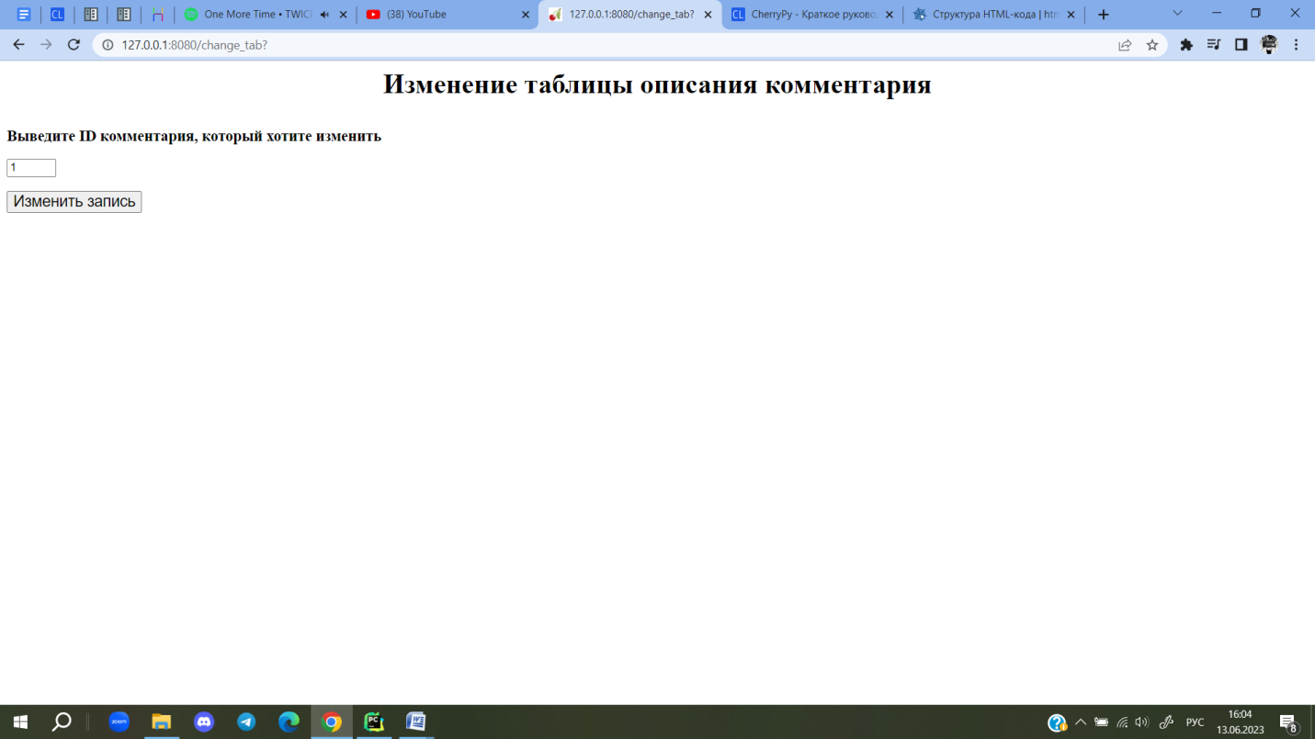

После того, как был осуществлен выбор, пользователю предлагается изменить те параметры, которые его не устраивают, поля остальных – оставить пустыми. Если поле пустое, данные из него не сохраняются.

Для примера изменяется запись под 3 ID.

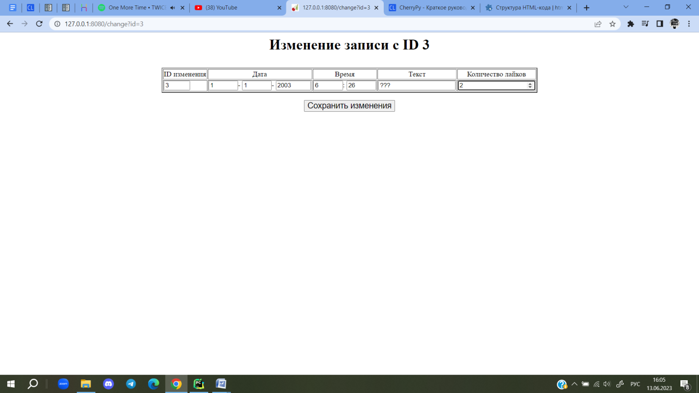

После необходимо сохранить изменения и перейти на страницу просмотра таблиц, и тут можно заметить изменения в данных. На ранее прилагаемом скриншоте просмотра таблиц видно, что данные комментария с 3 ID изменены.

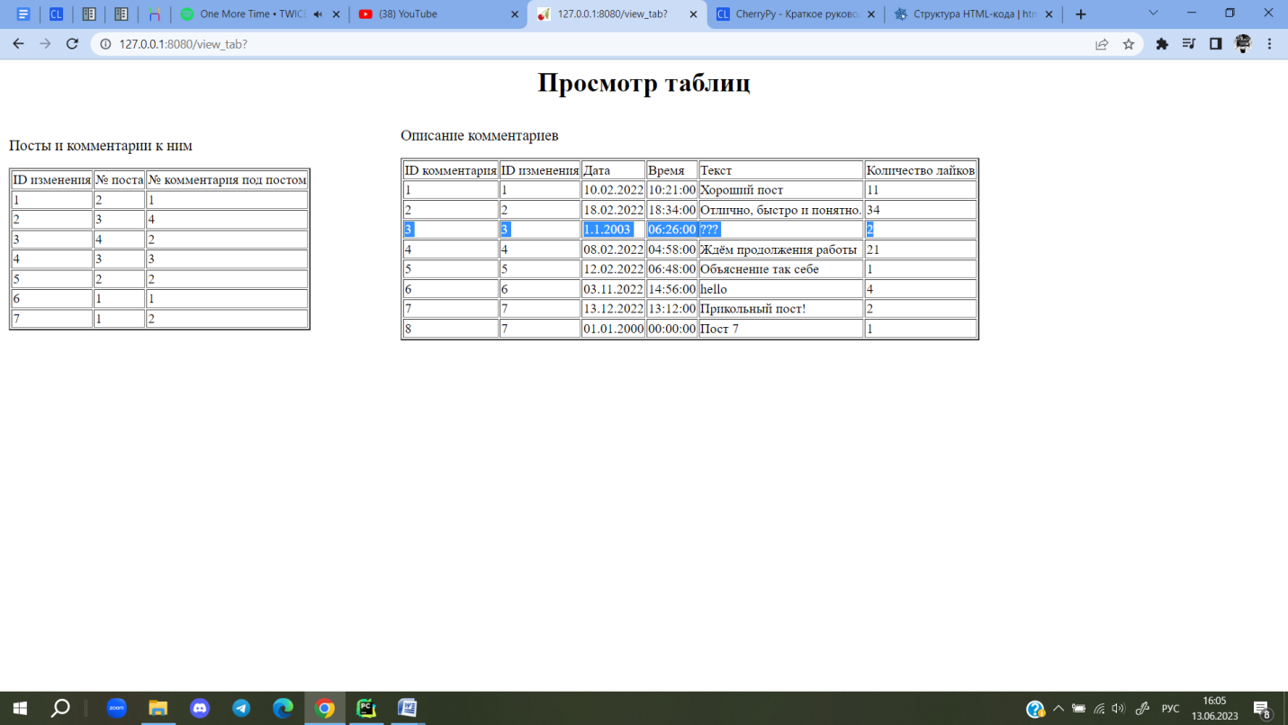

Для того, чтобы изменить уже существующую запись необходимо с помощью метода get получить её и присвоить некоторой переменной. После для изменения какого-то столбца в выбранной записи достаточно указать, который столбец необходимо изменить, а после присвоить ему новое значение.

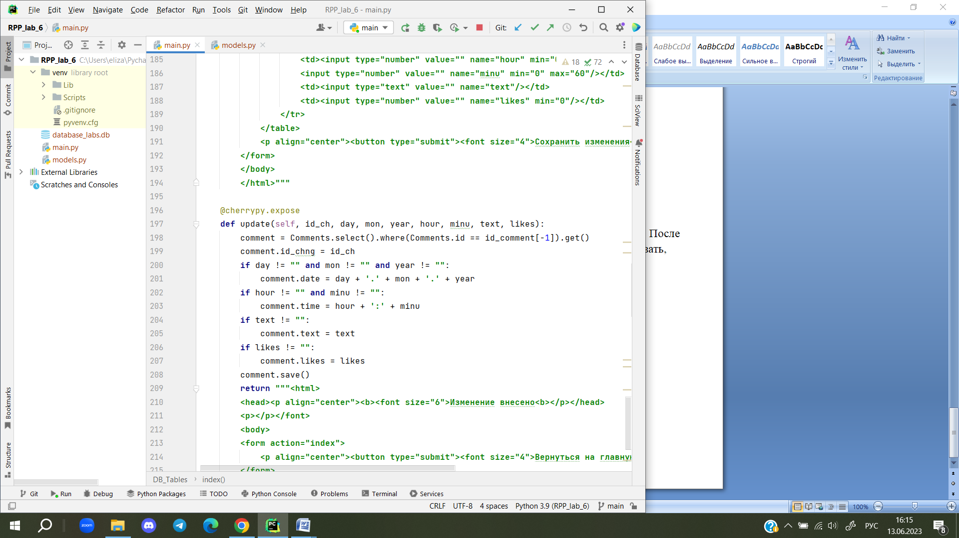

Добавление данных в базу данных.

При нажатии кнопки добавление пользователю дается возможность добавить ещё одну запись, для добавления записи ему необходимо лишь указать желаемые данные новой записи. ID для новой записи указывать нет необходимости. После этого остается лишь сохранить новую запись.

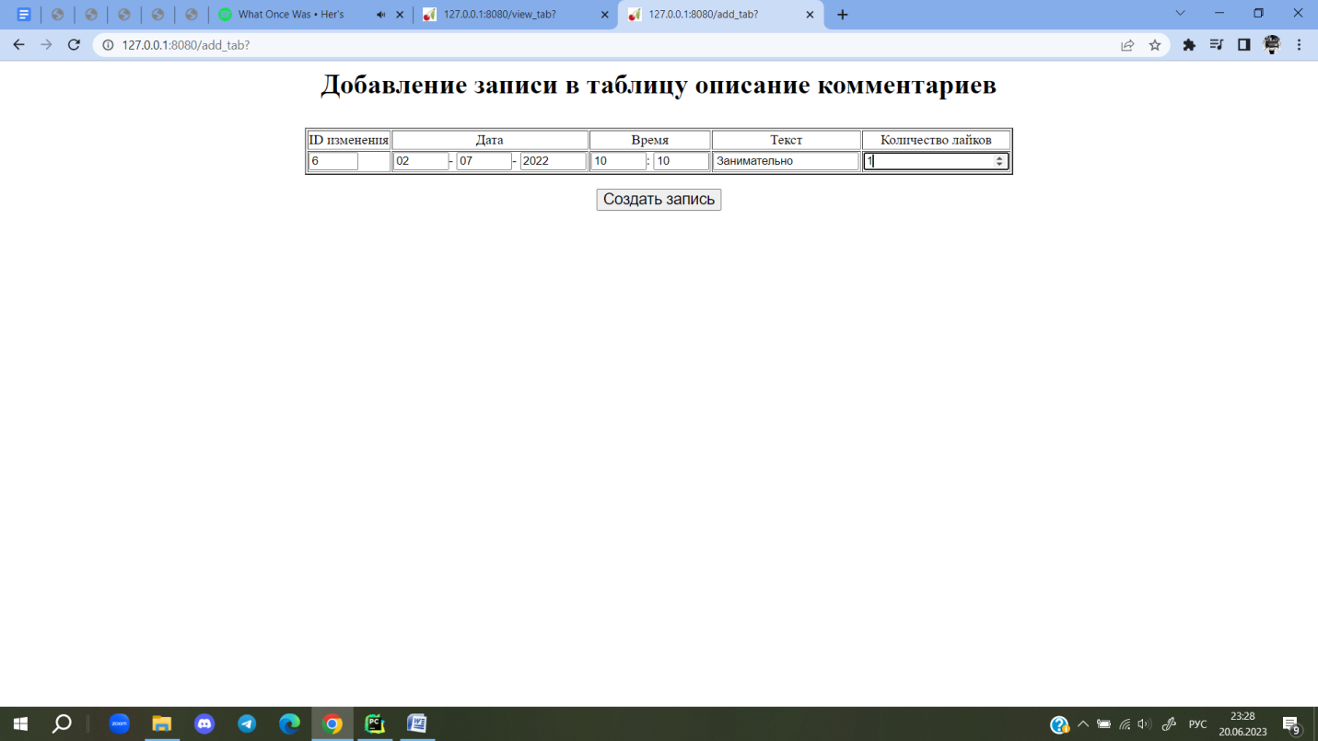

После сохранения можно проверить сохранилась ли новая созданная запись. Перейдя во вкладку «Просмотр», можно увидеть новую запись.

